Budownictwo mieszkaniowe w styczniu 2022 r.
W styczniu 2022 roku oddano do użytkowania mniej mieszkań niż przed rokiem. Spadła również liczba mieszkań, na których budowę wydano pozwolenia lub dokonano zgłoszenia z projektem budowlanym oraz liczba mieszkań, których budowę rozpoczęto.
87,5
Dynamika liczby mieszkań
oddanych do użytkowania r/r

Mieszkania oddane do użytkowania
Deweloperzy i inwestorzy
indywidualni oddali do użytkowania odpowiednio 51,6% i 46,5% ogólnej liczby
mieszkań
Według wstępnych danych, w styczniu 2022 roku oddano do użytkowania 15,3 tys. mieszkań, tj. o 12,5% mniej niż przed rokiem. Deweloperzy przekazali do eksploatacji 7,9 tys. mieszkań – o 23,5% mniej niż w styczniu 2021 r., natomiast inwestorzy indywidualni – 7,1 tys. mieszkań, tj. 3,2% więcej. W ramach tych form budownictwa wybudowano łącznie 98,1% ogółu nowo oddanych mieszkań. W pozostałych formach budownictwa, tj. spółdzielczej, komunalnej, społecznej czynszowej i zakładowej, oddano do użytkowania łącznie 286 mieszkań (wobec 278 przed rokiem).
Powierzchnia użytkowa mieszkań oddanych w styczniu 2022 r. wyniosła 1,5 mln m², czyli o 6,9% mniej niż przed rokiem, a przeciętna powierzchnia użytkowa 1 mieszkania osiągnęła wartość 100,6 m².

Tablica 1. Mieszkania oddane do użytkowania
Wyszczególnienie | 01 2022
Wyszczególnienie | Liczba  mieszkań | 01 2021=100 | 12 2021=100
Ogółem | 15 315 | 87,5 | 58,1
Indywidualne | 7 124 | 103,2 | 72,9
Przeznaczone na  sprzedaż lub wynajem | 7 905 | 76,5 | 49,0
w tym na wynajem | 49 | 46,2 | 33,6
Spółdzielcze | 162 | 100,0 | 87,1
Komunalne | 21 | 22,8 | 60,0
Społeczne czynszowe | 73 | 304,2 | 38,6
Zakładowe | 30 | . | 75,0

Mieszkania, na których budowę wydano pozwolenia lub dokonano zgłoszenia z projektem budowlanym
Liczba mieszkań, na których budowę wydano pozwolenia lub dokonano zgłoszenia z projektem budowlanym spadła w styczniu 2022 r. o 5,4% r/r
W styczniu 2022 r. wydano pozwolenia lub dokonano zgłoszenia budowy 22,2 tys. mieszkań, tj. o 5,4% mniej niż w analogicznym miesiącu 2021 roku. Pozwolenia na budowę największej liczby mieszkań otrzymali deweloperzy (15,6 tys., wzrost o 3,1% r/r) oraz inwestorzy indywidualni (6,5 tys., spadek o 20,9%). Łącznie w ramach tych form budownictwa otrzymano pozwolenia lub dokonano zgłoszenia budowy z projektem budowlanym dla 99,5% ogółu mieszkań. W pozostałych formach budownictwa odnotowano 116 mieszkań, na których budowę wydano pozwolenia lub dokonano zgłoszenia z projektem budowlanym (120 mieszkań w roku ubiegłym).

Tablica 2. Mieszkania, na których budowę wydano pozwolenia lub dokonano zgłoszenia z projektem budowlanym
Wyszczególnienie | 01 2022
Wyszczególnienie | Liczba  mieszkań | 01 2021=100 | 12 2021=100
Ogółem | 22 221 | 94,6 | 67,9
Indywidualne | 6 505 | 79,1 | 78,9
Przeznaczone na  sprzedaż lub wynajem | 15 600 | 103,1 | 66,3
Spółdzielcze | 50 | 66,7 | 46,3
Komunalne | 65 | 232,1 | ponad 13–  krotnie mniej
Społeczne czynszowe | - | . | .
Zakładowe | 1 | 50,0 | 25,0

Mieszkania, których budowę rozpoczęto
W styczniu 2022 r. rozpoczęto budowę 11,8 tys. mieszkań, tj. o 32,3% mniej niż przed rokiem. Deweloperzy rozpoczęli budowę 7,3 tys. mieszkań (o 40,9% mniej), a inwestorzy indywidualni 4,3 tys. (o 8,2% mniej). Łącznie udział tych form budownictwa wyniósł 99,1% ogólnej liczby mieszkań. W pozostałych formach budownictwa rozpoczęto budowę 111 mieszkań (252 w roku poprzednim).

Tablica 3. Mieszkania, których budowę rozpoczęto
Wyszczególnienie | 01 2022
Wyszczególnienie | Liczba  mieszkań | 01 2021=100 | 12 2021=100
Ogółem | 11 800 | 67,7 | 68,0
Indywidualne | 4 349 | 91,8 | 92,7
Przeznaczone na  sprzedaż lub wynajem | 7 340 | 59,1 | 58,3
w tym na wynajem | 155 | 469,7 | 15,5–krotnie więcej
Spółdzielcze | 3 | prawie 39–  krotnie mniej | .
Komunalne | 28 | prawie 6–  krotnie więcej | 46,7
Społeczne czynszowe | 80 | 61,1 | 444,4
Zakładowe | - | . | .

Szacuje się, że na koniec stycznia 2022 roku w budowie pozostawało 867,8 tys. mieszkań, tj. o 4,7% więcej niż w analogicznym miesiącu 2021 r.

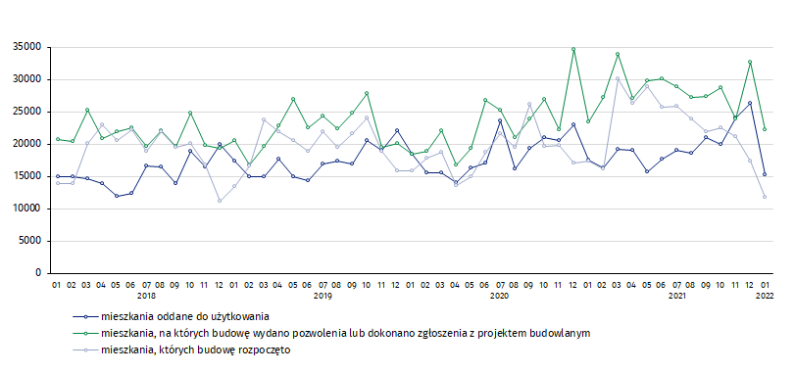
Wykres 1. Ruch budowlany w obszarze budownictwa mieszkaniowego w Polsce

W styczniu 2022 r., w porównaniu do grudnia 2021 roku,
spadła liczba mieszkań oddanych do użytkowania (o 41,9%), a także mieszkań, na których budowę wydano pozwolenia lub
dokonano zgłoszenia z projektem budowlanym (o 32,1%) oraz mieszkań, których budowę rozpoczęto (o 32,0%)

W styczniu 2022 r. najwyższe wartości dla mieszkań oddanych do użytkowania, mieszkań których budowę rozpoczęto oraz na których budowę wydano pozwolenia lub dokonano zgłoszenia z projektem budowlanym, odnotowano w województwie mazowieckim (odpowiednio 2,9 tys., 1,9 tys. i 3,5 tys. mieszkań). Wysokie wartości zanotowano również w województwie wielkopolskim (2,0 tys., 0,8 tys. i 2,9 tys.) i małopolskim (1,7 tys., 1,0 tys. i 1,6 tys.).

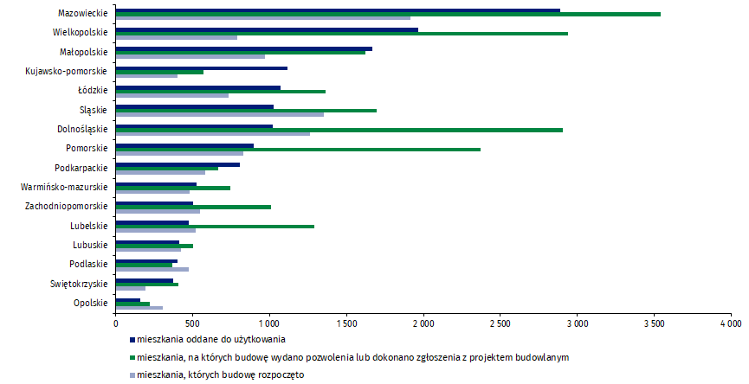
Wykres 2. Ruch budowlany w obszarze budownictwa mieszkaniowego według województw w styczniu 2022 r.

W przypadku cytowania danych Głównego Urzędu Statystycznego prosimy o zamieszczenie informacji: „Źródło danych GUS”, a przypadku publikowania obliczeń dokonanych na danych opublikowanych przez GUS prosimy o zamieszczenie informacji: „Opracowanie własne na podstawie danych GUS”.

Opracowanie merytoryczne:  Urząd Statystyczny w Lublinie  Dyrektor Krzysztof Markowski  Tel: 81 533 20 52 | Rozpowszechnianie:  Rzecznik Prasowy Prezesa GUS  Karolina Banaszek  Tel: 695 255 011
Wydział Współpracy z Mediami  Tel: 22 608 38 04  e-mail: obslugaprasowa@stat.gov.pl |   www.stat.gov.pl

@GUS_STAT

@GlownyUrzadStatystyczny

gus_stat

glownyurzadstatystycznygus

glownyurzadstatystyczny
Powiązane opracowania
Biuletyn Statystyczny
Sytuacja społeczno-gospodarcza kraju
Efekty działalności budowlanej
Budownictwo
Temat dostępny w bazach danych
Mieszkania, których budowę rozpoczęto - dane miesięczne narastające
Mieszkania oddane do użytkowania - dane kwartalne narastające
Bank Danych Lokalnych
Ważniejsze pojęcia dostępne w słowniku
Mieszkania, na których budowę wydano pozwolenia lub dokonano zgłoszenia z projektem budowlanym
Mieszkania, których budowę rozpoczęto
Mieszkania oddane do użytkowania

Dane meldunkowe – mogą ulec zmianie po opracowaniu sprawozdań kwartalnych.

